บทที่ 3
การบริหารเครือข่าย (Network Management)

  - ฟังก์ชั่นการบริหารเครือข่ายของ OSI (OSI Management Functional Areas)

แบ่งได้ 5 ด้าน ได้แก่
    - การบริหารทางด้านคอนฟิก (Configuration Management)
การบริหารทางด้านคอนฟิก จะประกอบด้วยหน้าที่ต่างๆ ดังต่อไปนี้
- กำหนดข้อมูลทางด้านคอนฟิก (define configuration information)
- เซ็ต และ ปรับค่าแอททริบิวท์ (attribute)
- กำหนด (define) และปรับปรุงความสัมพันธ์ (relationships) ต่างๆ
- เริ่มต้น (initialize) และ หยุด (terminate) โอเปอร์เรชั่น (Operation) ของเครือข่าย
- กระจาย (distribute) ซอฟต์แวร์
- ตรวจสอบค่าและ ความสัมพันธ์ (relationships) ต่างๆ
- รายงานสถานะทางด้านคอนฟิก (configuration status)

    - การบริหารทางด้านความผิดพลาด (Fault Management)

จุดประสงค์ของการบริหารทางด้านความผิดพลาด นั้น มีดังต่อไปนี้
- ระบุจุดที่ผิดพลาด ภายในระบบเครือข่าย
- แยกจุดที่ผิดพลาดนั้นออก หากเป็นไปได้
- ทำการปรับคอนฟิกใหม่ (Reconfigure) หรือ การปรับปรุงระบบเครือข่าย ในส่วน
ที่ยังเหลืออยู่
- แก้ไขจุดที่ผิดพลาด เพื่อให้สามารถใช้งานระบบได้ดังเดิม
นอกจากนั้นแล้ว ในระบบการบริหารทางด้านความผิดพลาดที่ดีนั้น จะสามารถ
คาดการณ์ความผิดพลาดที่อาจจะเกิดขึ้นในอนาคตได้ โดยจะใช้ข้อมูลซึ่งพิจารณาจาก
สถานะต่างๆ ที่มีการเปลี่ยนแปลงไป

    - การบริหารทางด้านประสิทธิภาพ (Performance Management)
การบริหารทางด้านประสิทธิภาพ เป็นการบริหารเพื่อให้ได้มาซึ่งประสิทธิภาพของระบบเครือข่าย โดยที่ตัวบ่งชี้ประสิทธิภาพ (Performance Indicator) นั้น มีหลายแบบ เช่น
- ในเชิงความพอใจของผู้ใช้ เช่น ความถูกต้อง เวลาตอบสนอง (response time)
- ในเชิงประสิทธิภาพที่ได้ เมื่อเทียบกับต้นทุน ( cost)
ได้แก่ ทรูพุท (throughput) การใช้ประโยชน์ (utilization)
    - การบริหารทางด้านการเก็บบันทึก (Accounting Management)
การบริหารทางด้านการเก็บบันทึก จะใช้การติดตามร่องรอย (keep track) การใช้ทรัพยากรในระบบเครือข่ายของผู้ใช้ โดยตัวอย่างของทรัพยากร ดังกล่าวแบ่งได้ดังต่อไปนี้
- Communications facilities เช่น สายลีสไลน์ (leased line)
- ฮาร์ดแวร์ต่างๆ เช่น เซิร์ฟเวอร์
- ซอฟท์แวร์และระบบ เช่น แอพพลิเคชั่นต่างๆ ในเซิร์ฟเวอร์
- บริการต่างๆ เช่น บริการข้อมูลต่างๆ ที่มีให้แก่ผู้ใช้ ในระบบเครือข่าย
โดยข้อมูลที่ได้จากการติดตามร่องรอย นี้ จะถูกบันทึกเก็บไว้ เพื่อใช้ประโยชน์ต่างๆได้

    - การบริหารทางด้านความปลอดภัย (Security Management)
หน้าที่ของการบริหารทางด้านความปลอดภัย สามารถแบ่งได้เป็น 3 ประเภท ดังนี้
- ดูแลรักษาข้อมูลทางด้านความปลอดภัย (maintain security information)
ตัวอย่างฟังก์ชั่น (function) ที่มีความสัมพันธ์กับการดูแลรักษาข้อมูลทางด้านความปลอดภัย เช่น การเก็บบันทึกเหตุการณ์ (event logging) รายงานการ
บุกรุก (reporting security violation) เป็นต้น
- ควบคุมการเข้าถึงทรัพยากร (control resource-access service)
ผู้ใช้ อาจมีสิทธิ์ในการเข้าถึงทรัพยากรที่แตกต่างกันไป ดังนั้นจะต้องมี
การควบคุมในด้านนี้อย่างชัดเจน
- ควบคุมกระบวนการการเข้ารหัส (control the encryption process)
ตัวอย่างในฟังก์ชั่น นี้ เช่น ระบบจะต้องมีการเข้ารหัส (encrypt) การ
แลกเปลี่ยนใดๆ ระหว่างเมเนจเม้นท์สเตชั่น (Management station) และ
เมเนจเม้นท์เอเจนท์ (Management Agent) ได้

  - สถาปัตยกรรมการบริหารเครือข่าย (Network Management Architecture)
โมเดลของการบริหารเครือข่าย ซึ่งถูกใช้ใน การบริหารเครือข่าย TCP/IP ( TCP/IP network management ) นั้น ประกอบไปด้วยส่วนหลักๆ ดังต่อไปนี้
3.2.1 เมเนจเม้นท์สเตชั่น (Management Station)
เมเนจเม้นท์สเตชั่น จะทำหน้าที่ในการเป็นส่วนติดต่อระหว่าง ผู้บริหารเครือข่าย
(network manager) กับ ระบบการบริหารเครือข่าย (Network Management System) โดยเครื่องที่เป็น เมเนจเม้นท์สเตชั่น นี้ จะมีแอพพลิเคชั่น ซึ่งช่วยให้ผู้บริหารเครือข่าย สามารถ
ทำการบริหารระบบเครือข่ายได้

3.2.2 เมเนจเม้นท์เอเจนท์ (Management Agent)
อุปกรณ์ต่างๆ เช่น โฮสต์ (host) บริดจ์ (bridge) เราเตอร์(router) ฮับ(hub) ภายใน
ระบบเครือข่าย ที่ต้องการจะบริหาร จะต้องมีการติดตั้งซอฟท์แวร์เอเจนท์ (Agent software) ลงไปก่อน โดยเอเจนท์ จะทำหน้าที่รับเมสเสจ (message) ที่ส่งมาจากเมเนจเม้นท์สเตชั่น จากนั้น เอเจนท์ ก็จะทำการตอบสนองตามเมสเสจ ที่เมเนจเม้นท์สเตชั่น ส่งมา (มีการตรวจสอบความถูกต้อง เช่น คอมมิวนิตี้เนม (community name) ก่อน)
นอกจากนั้นแล้ว ในบางกรณีซึ่งเกิดเหตุการณ์สำคัญๆ เช่น ลิ้งก์ดาวน์ (link down) เอเจนท์ก็สามารถที่จะส่ง แทรปเมสเสจ (trap message) ไปบอกเมเนจเม้นท์สเตชั่น โดยที่
เมเนจเม้นท์สเตชั่น ไม่ต้องร้องขอได้

3.2.3 เมเนจเม้นท์อินฟอร์เมชั่นเบส (Management Information Base,MIB)
ข้อมูลต่างๆ ที่เกี่ยวข้องกับอุปกรณ์ จะถูกเก็บไว้ในเมเนจเม้นท์อินฟอร์เมชั่นเบส
ซึ่งมีลักษณะคล้ายฐานข้อมูล (ต้องมีการติดตั้ง เอเจนท์ ก่อน)

    - โปรโตคอลการบริหารเครือข่าย (Network Management Protocol)
โปรโตคอลการบริหารเครือข่าย จะเป็นตัวเชื่อมระหว่างเมเนจเม้นท์สเตชั่น และ
เมเนจเม้นท์เอเจนท์ ตัวอย่างของโปรโตคอลการบริหารเครือข่าย เช่น SNMP เป็นต้น

SNMP ถูกออกแบบให้เป็นโปรโตคอลในระดับแอพพลิเคชั่น (application-level protocol) โดย
มันจะทำงานบนยูดีพี (User Datagram Protocol,UDP) ซึ่งเป็นโปรโตคอลแบบคอนเนคชั่นเลส(connectionless) และ ไอพี (Internet Protocol ,IP) ดังรูป

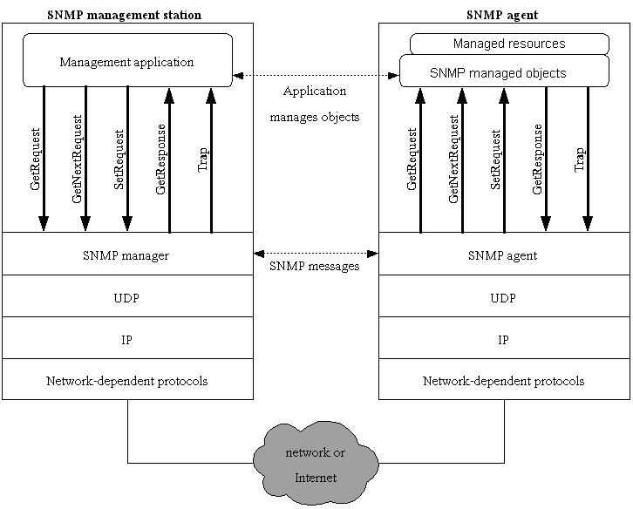

รูปที่ 3-1 ลักษณะของ SNMP

3.3 เมเนจเม้นท์อินฟอร์เมชั่นเบส
ที่อุปกรณ์ต่างๆ ซึ่งถูกบริหารนั้น จะมีการเก็บข้อมูลที่เกี่ยวข้องกับตัวของอุปกรณ์นั้นๆ ไว้ใน
เมเนจเม้นท์อินฟอร์เมชั่นเบส (Management Information Base หรือ มิบ) โดยโครงสร้างของมิบนั้น
จะมีลักษณะเหมือนต้นไม้ (tree) ดังรูป

iso (1)
org (3)
dod (6)
internet (1)
directory (1) mgmt (2) experimental (3) private (4)
mib-2 (1) enterprises (1)
system (1) interfaces (2) at (3)

sysDescr (1)

sysObjectID (2)

sysUpTime (3) sysServices (7)

sysContact (4) sysLocation (6)

sysName (5)

รูปที่ 3-2 บางส่วนของมิบ

3.3.1 เมเนจอ็อบเจกต์ (Managed Object)
เมเนจอ็อบเจกต์ เป็น ชนิดหรือคลาส ของข้อมูลที่เก็บในอุปกรณ์ เช่น sysDescr จะ
แสดงถึง คำบรรยาย (Description) ของอุปกรณ์
สำหรับการอ้างถึงเมเนจอ็อบเจกต์นั้น จะใช้ตัวบ่งชี้อ็อบเจกต์ (Object Identifier) โดยในแต่ละเมเนจอ็อบเจกต์นั้น จะมีตัวบ่งชี้อ็อบเจกต์เฉพาะตัว เช่น สำหรับ sysDescr จะเป็น 1.3.6.1.2.1.1.1 หรือ iso.org.dod.internet.mgmt.mib-2.system.sysDescr เป็นต้น

3.3.2 อินสแตนซ์ (Instance) ของ เมเนจอ็อบเจกต์
สำหรับการเข้าถึงค่าของข้อมูลนั้น จะต้องระบุอินสแตนซ์ ของเมเนจอ็อบเจกต์ด้วย ซึ่ง
หากเมเนจอ็อบเจกต์ใด มีอินสแตนซ์เดียว ก็สามารถใส่เลข 0 ต่อท้ายตัวบ่งชี้อ็อบเจกต์ (Object Identifier) ของเมเนจอ็อบเจกต์ นั้นไปได้เลย เช่น sysDescr ก็จะเป็น 1.3.6.1.2.1.1.1.0 แต่หาก
เมเนจอ็อบเจกต์ใด มีหลายอินสแตนซ์ ก็จะต้องระบุเป็นหมายเลขกำกับด้วย เช่น ifType ภายใต้ interfaces group จะเป็น 1.3.6.1.2.1.2.2.1.3.1 สำหรับอินเทอร์เฟส (interface) อันแรก และจะเป็น 1.3.6.1.2.1.2.2.1.3.4 สำหรับอินเทอร์เฟสอันที่ 4 (ใน 1 อุปกรณ์ อาจมีหลายอินเทอร์เฟสได้)

3.3.3 กลุ่มของมิบ
- มิบ-2 (Mib-2 sub-tree) เป็นมาตรฐาน มี 10 กลุ่มหลัก ได้แก่
- System group (1.3.6.1.2.1.1)
- Interfaces group (1.3.6.1.2.1.2)
- Address Translation group (1.3.6.1.2.1.3)
- Internet Protocol group (1.3.6.1.2.1.4)
- Internet Control Message Protocol group (1.3.6.1.2.1.5)
- Transmission Control Protocol group (1.3.6.1.2.1.6)
- User Datagram Protocol group (1.3.6.1.2.1.7)
- Exterior Gateway Protocol group (1.3.6.1.2.1.8)
- Transmission group (1.3.6.1.2.1.10)
- Simple Network Management Protocol group (1.3.6.1.2.1.11)

- ส่วนขยายจากมิบ-2 (Extensions to the mib-2 sub-tree)
เป็นส่วนเพิ่มเติมจาก มิบ-2 เช่น Remote Network Monitoring Objects (1.3.6.1.2.1.16)
Host Resources Objects (1.3.6.1.2.1.25) เป็นต้น

- มิบสำหรับการทดลองวิจัย (Experimental sub-tree)
จะบรรจุ กลุ่มของมิบ (MIB group) ซึ่งถูกสร้างเพื่อการทดสอบ งานวิจัย ตลอดจนเพื่อ
จุดประสงค์ในการทดลองอื่นๆ เช่น AppleTalk (1.3.6.1.3.17) เป็นต้น

- มิบสำหรับแต่ละผู้ผลิต (Private sub-tree)
จะบรรจุ กลุ่มของมิบสำหรับแต่ละผู้ผลิต เช่น Hewlett Packard (1.3.6.1.4.1.11) 3Com (1.3.6.1.4.1.43) เป็นต้น

3.4 SNMP

3.4.1 เอสเอ็นเอ็มพีเมสเสจ (SNMP Message)
เอสเอ็นเอ็มพีเมสเสจ ที่ใช้ในการสื่อสารกันระหว่างเมเนจเม้นท์สเตชั่น และ เมเนจเม้นท์
เอเจนท์ (ทั้ง คอมมานด์เมสเสจ และ เรสปอนส์เมสเสจ ) นั้น มีรูปแบบ ดังรูป

Message Tag | Message Length | SNMP Message Value

Version | Community Name | PDU

รูปที่ 3-3 เอสเอ็นเอ็มพีเมสเสจ

โดยทั้ง 3 ส่วนสำคัญนั้น สามารถอธิบายได้ดังนี้
ฟิลด์ระบุเวอร์ชั่น (Version field)
เป็นส่วนที่ระบุเวอร์ชั่นของ SNMP โดยที่ถ้าเป็นเวอร์ชั่น 1 ค่าในฟิลด์นี้จะเป็น 0
(เวอร์ชั่น ลบด้วย 1)

ฟิลด์ระบุคอมมิวนิตี้เนม (Community Name field)
จะบรรจุ คอมมิวนิตี้เนม ซึ่งจะถูกใช้ในกระบวนการพิสูจน์ตน (authenticate) โดยเอเจนท์ จะมีรายการของคอมมิวนิตี้เนม ที่ถูกต้องใช้ได้ เอาไว้เข้าคู่ (match) กับคอมมิวนิตี้เนม ใน
เอสเอ็นเอ็มพีเมสเสจ ที่รับมา ซึ่งถ้าเข้าคู่กับในรายการ เมสเสจก็สามารถประมวลผลต่อได้ แต่
ถ้าไม่เข้าคู่ เมสเสจก็จะถูกทิ้งไป (ไม่ประมวลผลต่อ นั่นเอง)

พีดียู (Protocol Data Unit ,PDU)
สำหรับ พีดียู จะต้องเป็น พีดียูชนิดใดชนิดหนึ่งใน 5 ชนิด ดังต่อไปนี้
- เก็ตรีเควสพีดียู (GetRequest-PDU)
เมเนจเม้นท์สเตชั่น จะใช้เก็ตรีเควสพีดียู ในการร้องขอค่าข้อมูลของ
อินสแตนซ์ ของเมเนจอ็อบเจกต์ จากมิบ ของเมเนจเม้นท์เอเจนท์ โดยที่ถ้าเงื่อนไขต่างๆ เช่น คอมมิวนิตี้เนม ถูกต้องครบถ้วน เมเนจเม้นท์เอเจนท์ก็จะตอบกลับ
โดยใช้ เก็ตเรสปอนส์พีดียู (GetResponse-PDU) ซึ่งมีค่าข้อมูลตามต้องการ ดังรูป

Management station internetwork Agent

GetRequest PDU
(process request)

GetResponse PDU
(process response)

รูปที่ 3-4 เก็ตรีเควสเมจเสจ (GetRequest Message)

- เก็ตเนกท์รีเควสพีดียู (GetNextRequest-PDU)
เก็ตเนกท์รีเควสพีดียู จะมีรูปแบบ (format) เหมือนกันกับรูปแบบของ
เก็ตรีเควสพีดียู ทุกประการ อีกทั้งการแลกเปลี่ยนเมสเสจ ก็มีลักษณะเช่นเดียวกับ
ในการแลกเปลี่ยนของ เก็ตรีเควสพีดียู ด้วย ดังรูป

Management station internetwork Agent

GetNextRequest PDU
(process request)

GetResponse PDU
(process response)

รูปที่ 3-5 เก็ตเนกท์รีเควสเมจเสจ (GetNextRequest Message)

สำหรับข้อแตกต่างของ เก็ตเนกท์รีเควสพีดียู กับ เก็ตรีเควสพีดียู นั้น ก็คือ ในการร้องขอด้วยเก็ตเนกท์รีเควสพีดียู ค่าที่ได้จะเป็นค่าของอ็อบเจกต์อินสแตนซ์ (object instance) ซึ่งอยู่ถัดไป โดยที่การร้องขอด้วยเก็ตเนกท์รีเควสพีดียูนั้น จะมีประสิทธิภาพมากกว่าเก็ตรีเควสพีดียู ในกรณีที่จะดึงค่าของอ็อบเจกต์เป็นชุดๆ เพราะว่า หากอันใดอันหนึ่งเกิดไม่สนับสนุน จะทำให้ไม่เกิด กรณีที่ไม่ส่งกลับ (return) ค่าเลย ดังเช่นในการใช้เก็ตรีเควสพีดียู (ในการใช้เก็ตรีเควสพีดียู ร้องขอค่าของอ็อบเจกต์ เป็นชุดๆ นั้น หากอันใดอันหนึ่งเกิดไม่สนับสนุน จะส่งผลให้ไม่ส่งกลับค่าข้อมูลเลย)

- เซ็ตรีเควสพีดียู (SetRequest-PDU)
เมเนจเม้นท์สเตชั่น จะใช้เซ็ตรีเควสพีดียู ในการปรับเปลี่ยนค่าข้อมูลของ
อ็อบเจกต์อินสแตนซ์ ภายในมิบของเมเนจเม้นท์เอเจนท์ โดยจะมีลักษณะการ
แลกเปลี่ยนของเมสเสจ ดังรูป

Management station internetwork Agent

SetRequest PDU
(process request)

GetResponse PDU
(process response)

รูปที่ 3-6 เซ็ตรีเควสเมสเสจ (SetRequest Message)

- เก็ตเรสปอนส์พีดียู (GetResponse-PDU)
เมื่อเมเนจเม้นท์เอเจนท์ ได้ประมวลผล เก็ตรีเควสพีดียู เก็ตเนกท์รีเควสพีดียู
หรือ เซ็ตรีเควสพีดียู เป็นที่เรียบร้อยแล้ว มันก็จะส่ง เก็ตเรสปอนส์พีดียู ซึ่งมีค่าข้อมูลที่เมเนจเม้นท์สเตชั่นร้องขอ ตลอดจนการแสดงความผิดพลาด (error) ที่อาจเกิดขึ้น
ให้แก่เมเนจเม้นท์สเตชั่น (ในการส่งเก็ตเรสปอนส์พีดียูกลับไปนั้น จะต้องมีการระบุ รีเควสไอดี (request ID) ให้สัมพันธ์กันกับพีดียู ซึ่งส่งมายังเมเนจเม้นท์เอเจนท์ ก่อนหน้าด้วย)

- แทรปพีดียู (Trap-PDU)

แทรปพีดียู เป็นพีดียู ที่ถูกส่งจากเมเนจเม้นท์เอเจนท์ ไปยังเมเนจเม้นท์สเตชั่น โดยที่เมเนจเม้นท์สเตชั่นไม่ได้ร้องขอ การส่งพีดียูชนิดนี้ จะเกิดขึ้นในกรณีที่มีเหตุการณ์สำคัญๆ เช่น ลิ้งก์ดาวน์ (link down) ลิ้งอัพ (link up) เป็นต้น โดยจะมีลักษณะดังรูป

Management station internetwork Agent

Trap PDU
(process trap)

รูปที่ 3-7 แทรปเมสเสจ (Trap Message)

เอสเอ็นเอ็มพีเมสเสจ ดังกล่าวนี้ จะถูกกำหนด (define) ในรูปแบบของภาษา ASN.1 และภาษา ASN.1 จะถูกเข้ารหัสเป็นอ็อกเตต (octet) ส่งไปยังปลายทางโดยใช้ Basic Encoding Rules:BER อีกที

ส่วนของพีดียู ในเอสเอ็นเอ็มพีเมสเสจ นั้น สามารถแบ่งย่อยได้ดังนี้
- สำหรับ เก็ตรีเควสพีดียู เก็ตเนกท์รีเควสพีดียู เซ็ตรีเควสพีดียู และ เก็ตเรสปอนส์พีดียู จะมีลักษณะดังนี้

PDU Tag | PDU Length | PDU Field Value

Request ID | Error Status | Error Index | VarBindList

รูปที่ 3-8 รูปแบบพีดียูทั่วไป (Common PDU Format)

ส่วนประกอบต่างๆ สามารถอธิบายได้ดังนี้
PDU Tag
PDU Tag จะ เป็นส่วนที่ระบุถึงชนิดของพีดียู

PDU Length

PDU Length จะเป็นส่วนที่ระบุถึงขนาดความยาวของพีดียู

PDU Field Value ประกอบไปด้วย

Request ID : จะเป็นส่วนที่ระบุหมายเลขของการร้องขอ ซึ่งส่งจากเมเนจเม้นท์สเตชั่น

ไปยังเมเนจเม้นเอเจนท์ โดยที่ฟิลด์นี้ จำเป็นที่จะต้องเข้าคู่ (match) กับ
เก็ตเรสปอนส์พีดียู ที่ได้รับมาจากเมเนจเม้นเอเจนท์
- Error Status : จะเป็นส่วนที่ถูกใช้โดยเมเนจเม้นเอเจนท์ ในการส่งเก็ตเรสปอนส์พีดียู
เท่านั้น (สำหรับ เก็ตรีเควสพีดียู เก็ตเนกท์รีเควสพีดียู และ
เซ็ตรีเควสพีดียู จะมีค่าในฟิลด์นี้ เป็น 0) โดยที่ค่าในฟิลด์นี้ จะบ่ง
บอกถึงสถานะของคำสั่ง (พีดียู) ก่อนหน้า ที่ส่งเข้ามายังเมเนจเม้นท์
เอเจนท์ ซึ่งหากค่าในฟิลด์นี้ ไม่เท่ากับ 0 แสดงว่าความผิดพลาดได้
เกิดขึ้นแล้ว (ค่าในฟิลด์นี้ จะขึ้นกับเงื่อนไขความผิดพลาดแบบต่างๆ ที่
เกิดขึ้น ตามตาราง)

Status Name | Status Value
NoError | 0
TooBig | 1
NoSuchName | 2
BadValue | 3
ReadOnly | 4
GenError | 5

ตารางที่ 3-1 แสดง ค่าเงื่อนไขความผิดพลาด (error condition) แบบต่างๆ

- Error Index : จะเป็นส่วนที่ให้ข้อมูลเพิ่มเติมเกี่ยวกับ เงื่อนไขความผิดพลาด โดย
Error Index จะชี้ไปยัง variable ตัวแรก ใน Variable Bindings List
ซึ่งทำให้เกิดเงื่อนไขความผิดพลาด

- VarBindList : จะเป็นรายการอินสแตนซ์ ของเมเนจอ็อบเจกต์ โดยในส่วน VarBindList
นี้ จะแบ่งย่อยได้ดังรูป
VarBindList Tag | VarBindList Length | VarBindList Value

Var#1 Tag | Var#1 Length | Var#1 Value | ….. | Var#n Tag | Var#n Length | Var#n Value

Object ID Field | Value Field

รูปที่ 3-9 รูปแบบของ Variable Bindings List

- สำหรับ แทรปพีดียู จะมีลักษณะดังนี้

PDU Tag | PDU Length | PDU Field Value

Enterprise | Agent Addr | Generic # | Specific # | Time Stamp | VarBindList

รูปที่ 3-10 รูปแบบของ แทรปพีดียู

- Enterprise : จะบรรจุตัวบ่งชี้อ็อบเจกต์ (Object Identifier) สำหรับอุปกรณ์
เครือข่ายที่ผลิต แทรป (Trap)
- Agent Address : จะบรรจุไอพีแอดเดรส (IP Address) ของเมเนจเม้นเอเจนท์
- Generic Trap : จะบรรจุ ค่าจำนวนเต็มซึ่งแทน แทรปซึ่งกำหนดไว้แล้ว (predefined
trap) มาตรฐาน 1 ใน 7 อย่าง ดังต่อไปนี้
- ColdStart 5. authenticationFailure
- WarmStart 6. egpNeighborLoss
- LinkDown 7. enterpriseSpecific
- LinkUp
- Specific Trap : จะบรรจุ ค่าของแทรปซึ่งถูกกำหนด สำหรับเอนเทอร์ไพรส์ (enterprise)
เฉพาะ นั้นๆ
- Agent Address : จะบรรจุ “ เวลา ” ที่ แทรป ถูกผลิตขึ้น

3.5 การมอนิเตอร์เครือข่ายระยะไกล (Remote Network Monitoring ,RMON)
สำหรับเครือข่ายที่มีขนาดใหญ่ มีเครือข่ายย่อยมากๆ การใช้ SNMP เพียงอย่างเดียว อาจทำให้ไม่สามารถบริหารเครือข่ายได้อย่างมีประสิทธิภาพ เนื่องจากในการทำงานนั้น จะมีลักษณะที่เมเนจเม้นท์
สเตชั่น จะคอยโพล (poll) ร้องขอข้อมูลจากเมเนจเม้นท์เอเจนท์ ที่อยู่ในอุปกรณ์อยู่เรื่อยๆ ซึ่งหากต้องการ
ข้อมูลจากอุปกรณ์ในความถี่สูงๆ (เช่น ทุกๆ 10 วินาที) เมสเสจที่ต้องสื่อสารกันระหว่างเมเนจเม้นท์สเตชั่น และ เมเนจเม้นท์เอเจนท์ ก็จะมีปริมาณมาก ส่งผลให้การจราจร (traffic)ในเครือข่ายมากขึ้น ประสิทธิภาพ
ของเครือข่ายลดลงได้ อีกทั้งในกรณีเช่นนี้ จำเป็นต้องอาศัย เมเนจเม้นท์สเตชั่น ที่มีความสามารถสูง เนื่อง
จากต้องทำการประมวลผลและแสดงผลข้อมูลมากมายที่มาจากหลายเครือข่ายย่อยๆ
และนอกจากนั้นแล้ว การใช้ SNMP เพียงอย่างเดียว ทำให้ เมเนจเม้นท์สเตชั่น ยากที่จะทราบ
ถึงสภาพการจราจร (traffic) โดยรวม ภายในระบบเครือข่ายย่อยๆ อีกด้วย
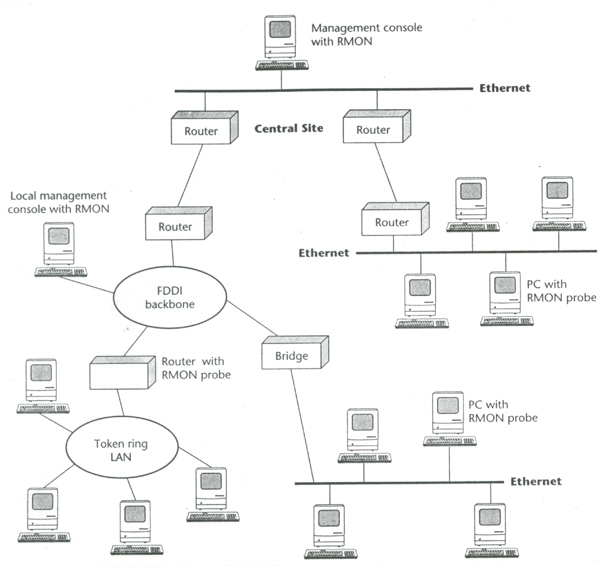
สำหรับ concept ของ RMON นั้น จะมีสิ่งที่เรียกว่า “รีโมทมอนิเตอร์ (remote monitor) ” อยู่ โดยรีโมทมอนิเตอร์ที่ว่านี้ สามารถเป็นได้ทั้งอุปกรณ์ซึ่งเป็นฮาร์ดแวร์ หรืออาจเป็นซอฟต์แวร์ ก็ได้ ตัวอย่าง เช่น พีซี (PC) ที่มี RMON probe ดังรูป

รูปที่ 3-11 ตัวอย่างการใช้ RMON

โดย รีโมทมอนิเตอร์ จะมีความสามารถหลายอย่างในการทำงานที่สูง มันสามารถเก็บ
รวบรวมข้อมูล ทำค่าสถิติ เช่น จำนวนการชน (collision) ภายในเครือข่ายย่อยที่มันอยู่ ได้ โดยข้อมูล
ต่างๆ นั้น จะอยู่ในรูปของ RMON MIB ซึ่งอยู่ภายใต้มิบ-2 กลุ่มที่ 16 (mib-2 16) ดังรูป
rmon (mib-2 16)

Statistics (1)
History (2)
Alarm (3)

Host (4)
HostTopN (5)

Matrix (6)

Capture (8)

Filter (7)

Event (9)

TokenRing (10)

รูปที่ 3-12 RMON MIB

เมเนจเม้นท์สเตชั่น สามารถที่จะร้องขอข้อมูลต่างๆ ที่อยู่ภายใน RMON MIB ได้ เช่นเดียว
กับมิบทั่วๆ ไป ซึ่งจาก concept ของ RMON ดังกล่าว จะเป็นการช่วยแบ่งเบาภาระของเมเนจเม้นท์
สเตชั่น ให้น้อยลงได้

